**XV Edizione**

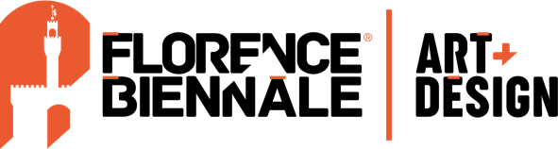

**Dal 18 al 26 ottobre 2025**

**Firenze - Fortezza da Basso**

**Alla designer Patricia Urquiola va il**

**Premio Internazionale “Leonardo da Vinci” alla Carriera**

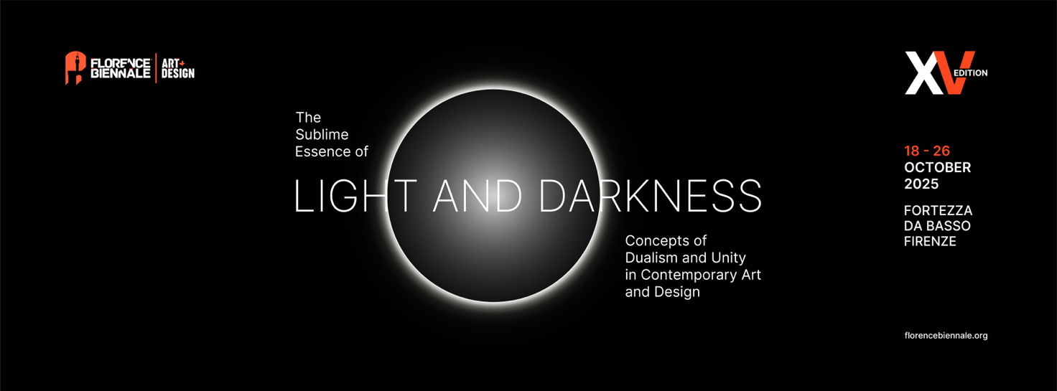

La Florence Biennale annuncia il conferimento del prestigioso **Premio Internazionale “Leonardo da Vinci” alla Carriera (per il Design)** a **Patricia Urquiola**,architetto, designer e art director di fama internazionale, la cui assegnazione è fissata per il giorno **giovedì 23 ottobre 2025**. La scelta da parte del Direttivo della Biennale, insieme al Comitato Curatoriale e alla Giuria Internazionale, è motivata con le seguenti parole:

*“Per la costante ricerca, la coraggiosa sperimentazione e lo straordinario talento con cui ha progettato spazi, oggetti e processi produttivi, pensati per migliorare la vita delle persone e costruiti nel rispetto della natura; il nostro riconoscimento a un architetto e designer, che ha saputo raccogliere e sviluppare l’eredità del suo maestro Achille Castiglioni, proiettando il design e l’architettura verso nuovi orizzonti che si collocano oltre i limiti di ciò che è stato sperimentato in precedenza e che rappresentano un mirabile esempio di ibridazione e unificazione degli opposti”.*

Formatasi al Politecnico di Madrid e quello di Milano, dove si laurea con Achille Castiglioni, oggi Patricia Urquiola lavora operando con grande versatilità in ambiti che spaziano dal product design all’architettura, dagli allestimenti grafici agli interni. Dal 2015 è Art Director di **Cassina** e collabora con importanti aziende del design come **Flos, Moroso, Driade, GAN, Andreu World, Glas Italia, Kettal, Kvadrat** e gruppi internazionali come, tra gli altri, **Haworth, BMW, Boeing, Louis Vuitton, Missoni, Mandarin Oriental Hotels, Four Seasons, Marriott Group, Starbucks, Ferrari** e **Swarovski**. In Spagna è stata insignita della **Medaglia d’Oro delle Belle Arti** e della **Croce di Isabella la Cattolica**. Nel 2023 ha ricevuto la distinzione come una delle nuove **Ambasciatrici Onorarie della Marca España**. Nel 2024 è stata nominata membro della **Real Academia de Bellas Artes de San Fernando**. Nello stesso anno, è stata insignita del titolo di **Cavaliere della Repubblica** dal Presidente della Repubblica Italiana in riconoscimento dei suoi meriti.

Insignita di numerosi premi e riconoscimenti internazionali, Patricia Urquiola è stata nominata **Designer of the Year da Wallpaper**, **Elle Décor International, AD Spagna**, **Architektur&Wohnen** e molte altre testate. Le sue creazioni fanno parte delle collezioni permanenti di alcuni dei più importanti musei del mondo tra cui il **MoMa di New York,** il **Musée des Arts Décoratifs di Parigi,** il **Museo della Triennale di Milano,** il **Museum of Design di Monaco,** la **National Gallery of Victoria di Melbourne,** il **Vitra Design Museum di Basilea,** il **Victoria & Albert Museum di Londra,** il **Design Museum di Zurigo,** lo **Stedelijk Museum of modern and contemporary art di Amsterdam,** il **Design Museum di Barcellona** e il **Philadelphia Museum of Art**.

La sua carriera ha segnato profondamente il panorama del design contemporaneo e i suoi lavori si caratterizzano per forme morbide, materiali sensoriali e una forte attenzione alla **sostenibilità**.

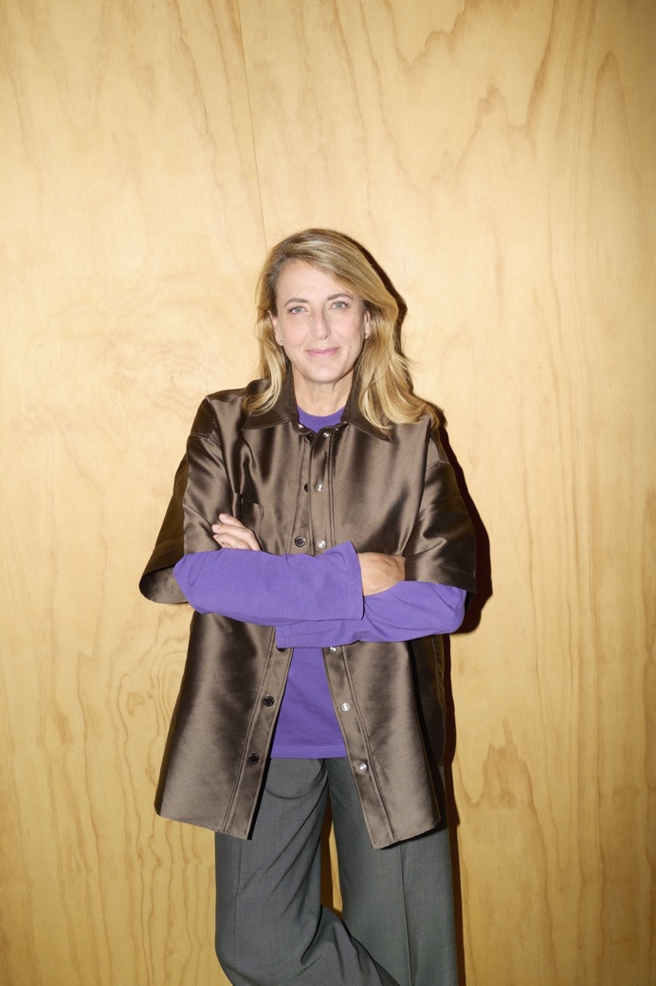Considerata nel suo ruolo di ***exempla*** per altri artisti e designer, **a partire dal 18 ottobre** e per tutta la durata della Biennale sarà dedicato ampio spazio ad alcuni dei capolavori di Patricia Urquiola in uno spazio espositivo interamente riservato a lei. Il conferimento del **Premio Internazionale “Leonardo da Vinci” alla Carriera (Design)** avverrà il giorno **giovedì 23 ottobre** presso l’area teatro della Florence Biennale (Padiglione Spadolini, Fortezza da Basso, Firenze) in una cerimonia aperta al pubblico.

La celebre designer e architetta spagnola ha **commentato così** la notizia dell’assegnazione del Premio: “*È un onore ricevere il Premio Leonardo da Vinci alla Florence Biennale, un riconoscimento che celebra la curiosità e la capacità di cambiare. Ho avuto il piacere di lavorare a Firenze, una città che custodisce l’arte del pensiero e della trasformazione. Progettare, per me, è un gesto continuo di sperimentazione, fatto di domande più che di risposte. Non si tratta solo di trovare soluzioni, ma di abitare il processo. E questo premio – che porta il nome di chi ha sempre unito arte, scienza e curiosità – mi ricorda che il design è un modo per stare dentro alla complessità, senza semplificarla.*

Patricia Urquiola © Simon 171

Tra i premiati delle scorse edizioni nella categoria design figurano **Salvatore e Wanda Ferragamo (2019)**, **Elsa Peretti di Tiffany & Co. (2019)**, **Paula Scher (2019)**, **Vivienne Westwood (2021)** e **Santiago Calatrava** (2023).

La XV edizione della mostra internazionale di arte contemporanea e design ha come tema centrale **“The Sublime Essence of Light and Darkness. Concepts of Dualism and Unity in Contemporary Art and Design”** e si svolgerà presso la **Fortezza da Basso a Firenze** dal **18 al 26 ottobre 2025**, con un calendario ricco di appuntamenti collaterali quali **conferenze, mostre, performance, proiezioni e iniziative didattiche,** offrendo diverse opportunità di incontro tra artisti e visitatori.

**INFORMAZIONI UTILI**

EVENTO: **XV FLORENCE BIENNALE**

QUANDO: **Dal 18 al 26 ottobre 2025**

ORARI: sabato 18 dalle 14.00 alle 20.00, domenica 26 dalle 10 .00 alle 19.00, tutti gli altri giorni dalle 10.00 alle 20.00. Lunedì 20 chiuso.

DOVE: **Fortezza da Basso – Firenze**

INGRESSO: biglietto intero € 14.00, ridotto € 9.00 (altre opzioni sul sito)

ACQUISTO BIGLIETTI SU [VIVATICKET.COM](https://www.vivaticket.com/it/ticket/florence-biennale/269453?culture=it-it)

**CATALOGO REALIZZATO IN COLLABORAZIONE CON EDITORIALE GIORGIO MONDADORI**

**CONTATTI FLORENCE BIENNALE**

EMAIL: [info@florencebiennale.org](mailto:info@florencebiennale.org)

SITO WEB: <https://www.florencebiennale.org/>

FACEBOOK: <https://www.facebook.com/FlorenceBiennale2023>

INSTAGRAM: <https://www.instagram.com/florencebiennale/>

YOUTUBE: <https://www.youtube.com/channel/UChuO0x9KKi2q0aKtobhcd_A>

LINKEDIN: <https://www.linkedin.com/company/florence-biennale/>

**UFFICIO STAMPA**

**CULTURALIA DI NORMA WALTMANN**



Tel +39 051 6569105 – Mob +39 392 2527126

[info@culturaliart.com](mailto:info@culturaliart.com)

[www.culturaliart.com](http://www.culturaliart.com)

Facebook: [Culturalia](https://www.facebook.com/Culturalia)

Instagram: [Culturalia_comunicare_arte](https://www.instagram.com/culturalia_comunicare_arte)

LinkedIn: [Culturalia di Norma Waltmann](https://www.linkedin.com/company/culturalia-di-norma-waltmann/)

YouTube: [Culturalia](https://www.youtube.com/channel/UCdZuj5-r-Q_Q8QZujiw0_-A)

TikTok: [Culturaliart](https://www.tiktok.com/@culturaliart?_t=ZN-8umlyB9o7WQ&_r=1)